多媒体壁挂式视频展示台
用 户 使 用 手 册
请在安装使用前认真阅读本手册并妥善保存
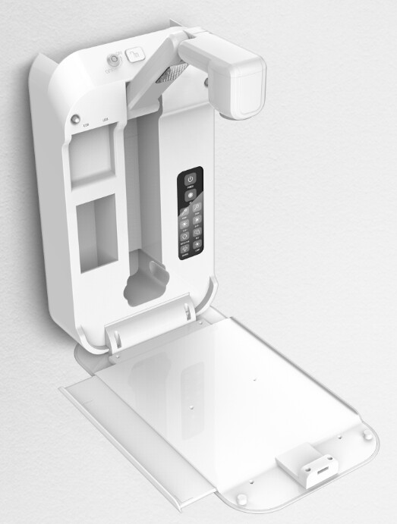

一、结构部分：

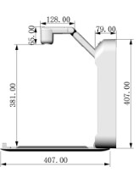
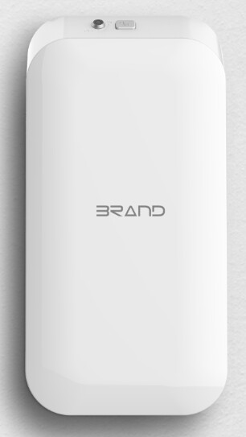

二、主要参数:
2.1、摄像头： 1/2.7英寸高清光学变焦镜头，COMS Sensor≥800万像素
2.2、图像分辨率： 1024*768、1280*1024、1920*1080可切换选择；
2.3、帧率： VGA、USB输出状态图像帧率30帧；USB视频输出格式MJPG。
2.4、变焦： 12倍光学放大，10倍数码放大，放大总倍数≥100倍
2.5、TV线 ：解像度≥900线
2.6、对焦方式： 自动对焦
2.7、其他功能： 可实现彩色黑白、文本图像转换、镜像、亮度调节、画面冻结、同屏对比等特技功能；内置自动白平衡、亮度调节
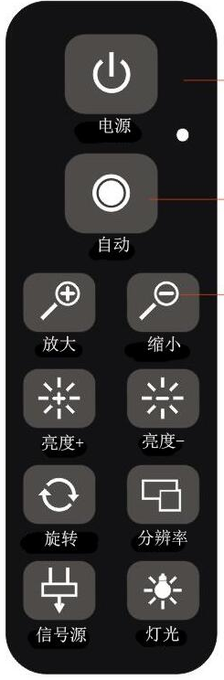
三、控制方式：
3.1、触摸式按键
3.2、红外遥控
3.3、 RS-232可配合外设开放控制代码
3.4、鼠标控制功能：在脱离电脑情况下，通过鼠标操作可以存储图片、
视频录制回放；以及特技功能：彩色/黑白、镜像、文本/图
遥控接收头
片、亮度调节、冻结、旋转、备注、同屏对比、画中画、遮挡、标题冻
结、放大/缩小、局部放大，模块调用。菜单的语言可选：简体中文、
繁体中文、英语等；

感应式按键

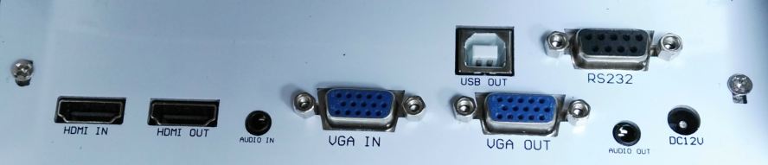
四、端口接口：

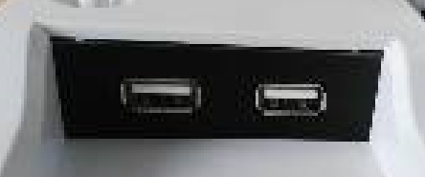

4.1、VGA接口输入X1，输出X1；HDMI接口输入X1，输出X1；
4.2、3.5mm音频输入X 1，输出X1
4.3、RS232接口1组
4.4、USB接口输入输出3组(A口X2, B口X1;可外接鼠标、U盘或硬盘连接电脑 读取\存储功能)。
4.5、电源：DC12V/2A

五、产品特点：
5.1、采用抽拉式电路主板，维护方便简单，内置储物盒，可放置遥控器、点读笔等教学工具；
5.2、全塑料机身，边角圆弧处理，防止碰撞，防止静电，内置防盗螺栓，机箱机械锁；
5.3、镜头支臂可旋转，旋转角度：水平调节180度、垂直调节180度；
5.4、展台托板采用隐形抽拉式设计，收起后能有效节省空间；展台采用长寿命外置DC12V/2A电源适配器，方便连接和更换；采用长寿命超节能高亮LED双顶灯三级调光设计，防眩透亮，辅助图像效果明显。
5.5、待机直通功能：不需要打开展台电源，投影机和显示器也可以显示外接VGA输入信号源；
5.6、内置操作系统，可通过鼠标直接实现控制、批注、存储等白板功能。

六、产品尺寸：（净重大约4.5KG）

441*220*90mm折叠状态 415*220*486mm展开状态
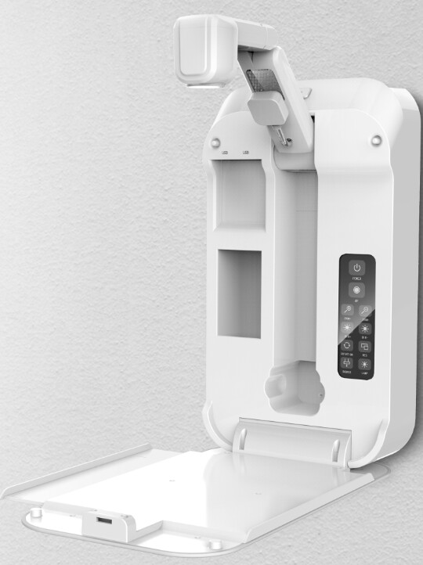

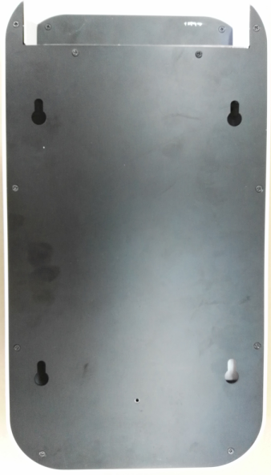
七、安装：
使用配套螺丝安装固定

防盗螺丝X1颗
由正面锁紧

挂钉X4颗

鼠 标 操 作 系 统
使用说明目录
一．详细功能介绍和操作说明 2
1.1主目录 2
2.2子目录 3
2.2-1批注 3
2.2-2白板 4
2.2-3自动对焦 5
2.2-4放大 5
2.2-5缩小. 5
2.2-6局部放大 5
2.2-7旋转 5
2.2-8冻结 5
2.2-9对比. 5
2.2-10图片或文字. 5
2.2-11黑白 5
2.2-12高亮. 5
2.2-13高亮. 5
2.2-14拍照 5
2.2-15录像 6
2.2-16照片 6
2.2-17视频 6
2.2-18设置 6
2.2-18说明书 10
二．客户使用注意事项 10
三．服务与声明 11
3.1售后服务与保证 11

一．详细功能介绍和操作说明

1.1主目录
鼠标右键可以调出主目录，如果停止操作30S，主目录会自动隐藏，主目录主要功能及注释如下图所示：
白板
放大
缩小
旋转
冻结
对比
黑白
高亮
遮挡
拍照
录像
照片
视频
设置
批注
自动聚焦
局部放大
图片或文字
说明书

2.2子目录

2.2-1批注
图形属性

颜色属性

主页
拍照
铅笔
橡皮
撤销
恢复
清屏
实时图像
线宽
黑板属性

- 主页：单击返回主目录；
- 拍照：插U盘的情况下，点击该按扭，当前图像抓拍完成并存储到U盘内；
未插U盘的情况下，点击该按扭，当前图像抓拍完成但只存储到机器自带的“内存”中，断电不保存；
- 铅笔：用来书写以及绘画，可结合“线宽、颜色”使用；
- 橡皮：可以擦去铅笔痕迹及其他痕迹；
- 撤销：如果所做的操作不合适，而想返回到当前结果前面的状态，则可以通过“撤销”功能实现；
- 恢复：如果所做的操作不合适，而想返回到当前结果前面的状态，则可以通过“恢复”功能实现；
- 清屏：清除当前图像内所有批注，“撤销”和“恢复”对之前的动作不再生效；
- 画图：可结合“颜色”使用，内置12种图形选择批注；
- 线宽：可选择线型的粗细，作用于当前“铅笔”绘图；
10. 颜色：作用于当前“铅笔、画图”绘图色彩。
11. 黑板属性：内置7种黑板教学模式。
12. 图像：可以在黑板和实时图像之间切换。

2.2-2白板
图形属性

颜色属性

主页
拍照
铅笔
橡皮
撤销
恢复
清屏
实时图像
线宽
黑板属性

- 主页：单击返回主目录；
- 拍照：插U盘的情况下，点击该按扭，当前图像抓拍完成并存储到U盘内；
未插U盘的情况下，点击该按扭，当前图像抓拍完成但只存储到机器自带的“内存”中，断电不保存；
- 铅笔：用来书写以及绘画，可结合“线宽、颜色”使用；
- 橡皮：可以擦去铅笔痕迹及其他痕迹；
- 撤销：如果所做的操作不合适，而想返回到当前结果前面的状态，则可以通过“撤销”功能实现；
- 恢复：如果所做的操作不合适，而想返回到当前结果前面的状态，则可以通过“恢复”功能实现；
- 清屏：清除当前图像内所有批注，“撤销”和“恢复”对之前的动作不再生效；
- 画图：可结合“颜色”使用，内置12种图形选择批注；
- 线宽：可选择线型的粗细，作用于当前“铅笔”绘图；
10. 颜色：作用于当前“铅笔、画图”绘图色彩。
11. 黑板属性：内置7种黑板教学模式。
12. 图像：可以在黑板和实时图像之间切换。

2.2-3自动对焦：画面不清晰时可单击自动对焦；

2.2-4放大：调节图像目标亮度；

2.2-5缩小：恢复图像系统默认亮度参数设置.

2.2-6局部放大：根据当前画面一键白平衡，建议使用白纸放在全局画面内做参考.

2.2-7旋转：单击图标实现当前图像180度旋转，再次单击图标图像正常显示.

2.2-8冻结：冻结当前整个画面.

2.2-9对比：系统内已“拍照”有图片，或调取U盘内图片进行当前实物对比.

2.2-10图片或文字：单击可实现“图片”与“文字”模式切换.

2.2-11黑白：图像在“黑白”和“彩色”模式间切换.

2.2-12高亮：单击图标后，框选需要局部显示部位；再次单击图标恢复全屏显示.

2.2-13遮挡：单击图标后，框选不需要局部显示部位；再次单击图标恢复全屏显示.

2.2-14拍照：
- 插U盘的情况下，点击该按扭，当前图像抓拍完成并存储到U盘内.
- 未插U盘的情况下，点击该按扭，当前图像抓拍完成但只存储到机器自带的“内存”中，断电不保存.

2.2-15录像：插U盘的情况下，点击该按扭，显示“录像中”，表示正在录制视频，再次点击该按扭录像完成；

2.2-16照片：浏览已拍照图片，通过图片左上方选框，选取需要单独浏览或删除图片；

2.2-17视频：浏览视频，通过视频左上方选框，选取需要浏览或删除视频；

2.2-18设置：
- 镜头设置：“变倍”与“聚焦”参数调节
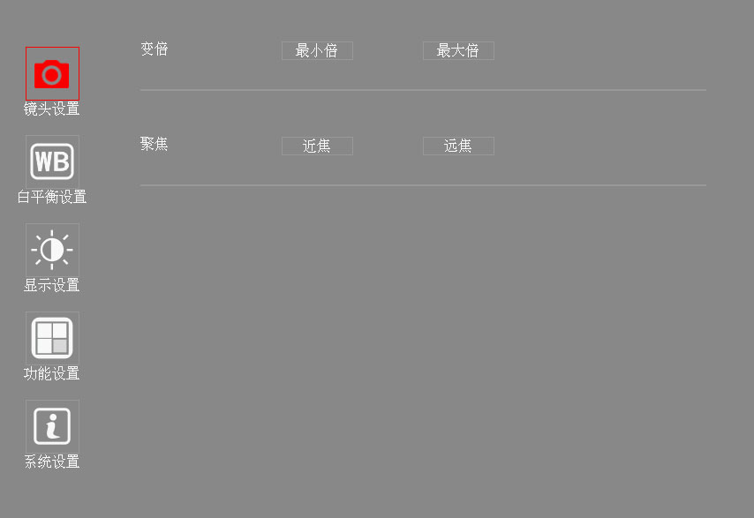

- 白平衡设置：
（操作方式：可以直接点击相应色条，或者滚动鼠标中键。）
白平衡分为“自动”和“手动”左右两个模块设置，“自动”模式下，可以调节图像色调，“手动”模式下，可以调节图像的红、绿、蓝。也可对准参考图像使用“一键白平衡”。
设置为默认值：单击恢复系统默认参数设置
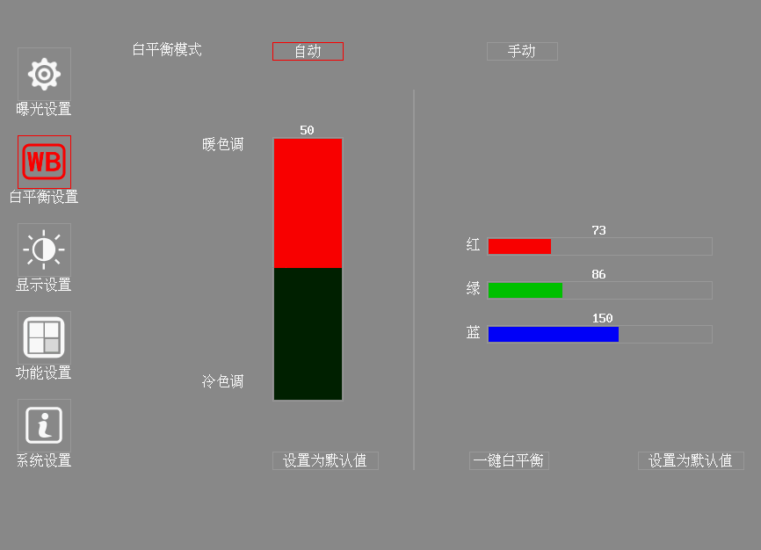

- 显示设置：
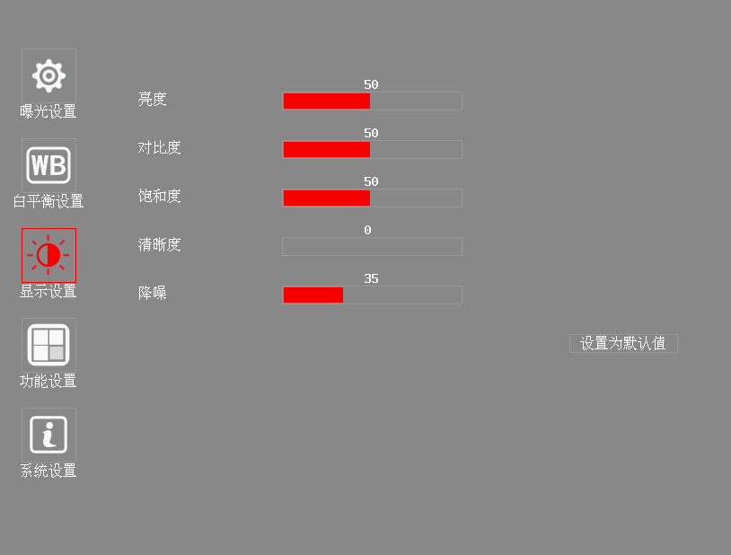
（操作方式：可以直接点击相应色条，或者滚动鼠标中键。）
亮度、对比度、饱和度：调节图像基本色彩。
清晰度：调节图像边缘细节清晰度。
降噪：调节图像运动噪声。
设置为默认值：单击恢复系统默认参数设置

- 功能设置：
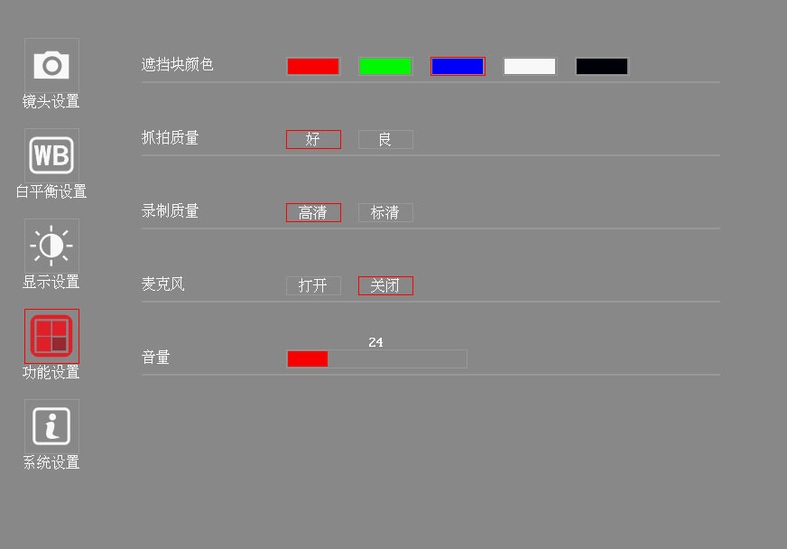
遮挡颜色块：“高亮”和“遮挡”功能中使用的遮挡颜色。
抓拍质量:调节拍照质量。
录像质量：调节录像质量。

- 系统设置：
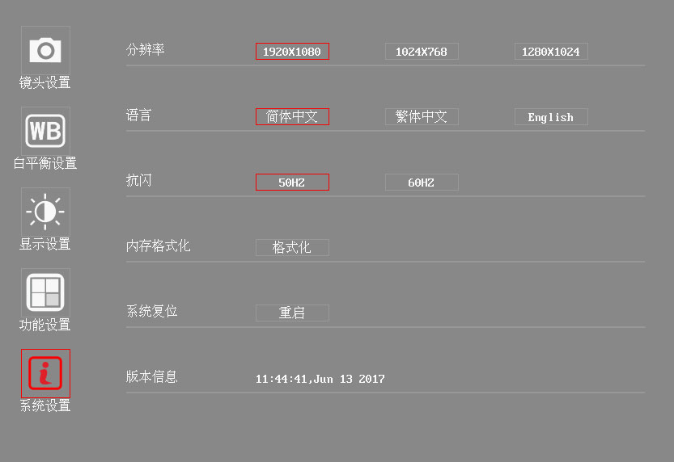
分辨率：根据当前显示器分辨率选择相应分辨率，默认为“1920*1080”分辨率。
语言：调节设备使用语言。
抗闪：根据当前使用光源的频率调节图像传感器的曝光时间，当图像出现闪烁时，可以尝试使用。
内存格式化：删除机芯自带的内存中的图片。
系统复位：可以重新启动，恢复出厂设置。
版本信息：当前软件的版本号。

2.2-18说明书：系统使用说明

二．客户使用注意事项
- 拍照或录像前需要先插入优盘。
- 设备在不使用的时候，请把电源断开，有助于延长设备寿命。
- 请勿插入电压超过设备极限的电源适配器。
- 请勿剧烈碰撞。

三．服务与声明

3.1售后服务与保证
1．本产品所有售后政策遵守国家产品三包售后规定。
2．维修服务不含运费，第二年起酌收零件费及检修手续等费用。
3．产品送修时，须附有完整的包装以保维修品质。
4．非保修范围
a). 产品损坏是因处然灾害等不可抗拒的灾害所造成。
b). 产品损坏是因人为因素造成。
c). 产品损坏是因用户对于产品使用不当造成。
5．因以上非保修范围的因素产生的不良品，将依本公司规定标准收费，与保修期限无关。
6．本产品保修范围仅用于产品本体，不含连带耗材保修责任。
7．产品送修期间，本公司对于购买者的既得利益及事先预知可能发生的损害情形，本公司恕不负任何责任。

Tip:产品操作以实际为准，如版本更改，恕不另行通知。

